**黃色歌曲：偷聽鄧麗君的日子**

**相關課題：中國改革開放**

**總論**



1978年的中共十一屆三中全會，確定了改革開放作為國家的基本發展方針。在市場經濟之下，文化活動也隨即蓬勃起來。1980年代初，台灣歌星鄧麗君的歌曲風靡了中國大陸，她柔弱的聲線，表達著對人、對家鄉的情感，衝擊著中共數十年那種陽剛式的革命歌曲，與當時的中國領導人鄧小平一起成為老百姓熟悉的名字，並流傳著「白天聽老鄧，晚上聽小鄧」、「只愛小鄧，不愛老鄧」等語。不過，一些極左分子，認為這是社會主義下的靡靡之音、「黃色音樂」 ，一度禁止流播。雖然如此，不少老百姓還是託港台的親戚朋友偷偷把鄧麗君的卡式錄音帶運到大陸去。從這股“鄧旋風”，可以透視改革開放初期的社會轉變，以及港台流行文化對大陸的衝擊。

在本部分，你將可以學到：

1. 改革開放下社會風氣的變化

2. 政治變動對社會的影響

3. 文藝與政治的關係

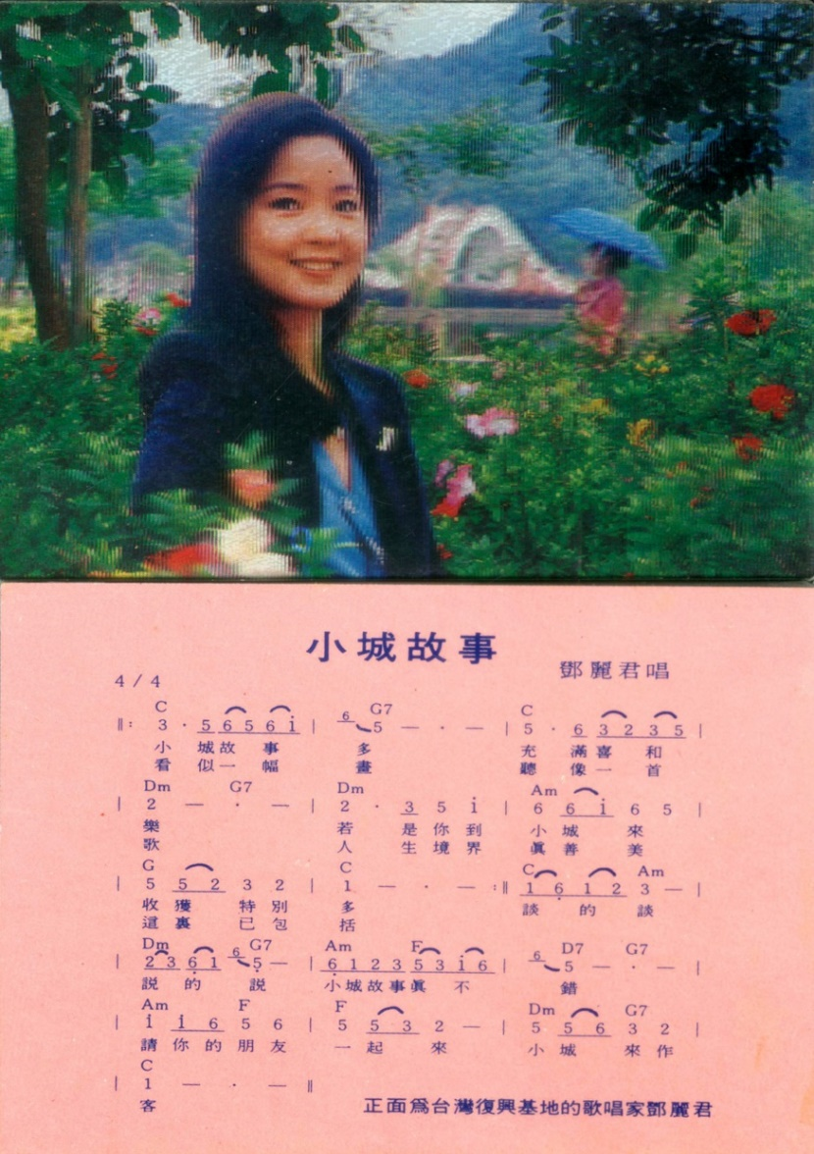

1980年代初，台灣對大陸空飄鄧麗君的立體照片和《小城故事》歌詞，鄧麗君的歌曲受到大陸民眾的喜愛。

附：

《小城故事》是同名電影的主題曲，帶有台灣本土小調，闡揚台灣人民熱情好客與樂觀開朗的天性。節奏徐緩，歌詞淺白，深受歡迎，廣為傳唱。

電影《小城故事》是由鍾鎮濤和林鳳嬌主演的愛情故事，以台灣本土關懷為主題，刻畫淳樸鄉土和傳統民俗技藝，並榮獲第十六屆金馬獎最佳影片。與此相配合的主題曲，也表達了電影鄉土關懷的主題，溫暖了那個時代台灣人的心。

思考問題：

聽聽這首歌，內容是談什麼的？你聽後的感覺怎樣？

<https://youtu.be/pUR_RysiK7Q?list=PL1NHrQ_aWZ9Z81-brtTirAyfbJbs9_QHl>

**偷聽鄧麗君的日子：請看以下三則故事**

郭俊明

1978年，郭俊明參軍入伍，在排長的收音機中，第一次聽到鄧麗君的歌聲。“那是多麼溫柔的令人極其舒服的聲音啊。聽到的歌曲是《美酒加咖啡》和《何日君再來》。”郭俊明至今都忘不了第一次聽到鄧麗君歌聲時的感受。郭俊明是一名通訊兵，參軍沒幾個月，通訊排的排長就帶著他收聽台灣對大陸廣播的鄧麗君的歌曲。“排長是石家莊人，我是太原人，城市兵接受新事物比較快，身邊又都是先進的通訊設備，近水樓臺。”郭俊明回憶，開始一段時間，每當他聽到“中央廣播電台，自由中國之聲為大陸同胞廣播，現在是《為您歌唱》”時，心中就一陣緊張。但是看看排長和一起收聽的戰友們的坦然表情，他放下心來。從1949年新中國建國到80年代初，中國大陸在很長一段時間把台灣當做敵區，敵區的電台就是敵台，不管公開聽還是偷聽敵台都是不被允許的。前蘇聯和美國的對華廣播曾經也被當做敵台。規矩的人即便調台時偶然碰上，也有一種強烈的犯罪感，那聲音在感覺中一下子變得巨大無比，人民警察似乎也及時地在你的屋後巡邏，即便人民警察沒有聽到，鄰居也可能將你舉報。這時就要趕緊把頻道從敵台中調開，有時關上收音機後，還要惴惴不安幾天。

李珍

北京的盲文編輯李珍也是1978年第一次聽到鄧麗君的歌曲。李珍天生雙眼失明，1978年時她才16歲，在盲文學校上學，住在五四大街一個胡同中的大雜院裡。有一天放學回家，就聽到鄰居劉哥家裡傳出了說不出來的美妙的歌聲。“您聽的是什麼啊？”李珍趴在劉哥的窗口問，劉哥告訴她，自己剛買了一台“磚頭錄音機”，放的是台灣歌星鄧麗君唱的歌曲，因為磁帶是托人翻錄的，不知道歌名，也沒有歌詞。李珍現在回憶，那可能是鄧麗君的專輯《小城故事》。從來不在生活上對父母提要求的李珍這次也忍不住要他們給自己買一台“磚頭錄音機”，花了將近100元，那時工人的月平均工資也就三四十塊錢。李珍說，後來住校後家裡還給她買了短波收音機，這樣每天晚上在宿舍裡就能收聽台灣和澳洲廣播電台的歌曲節目了，鄧麗君的歌曲比重最大。“我有的同學被發現‘偷聽敵台’，結果被老師批評了，我也被老師警告過。但是那時‘文革’已經結束，面臨改革開放，對這種‘罪行’的懲罰已經很輕了。”李珍回憶說。

**偷聽鄧麗君的日子**

董少華

在伊春公安局工作的董少華1975年就開始偷聽鄧麗君的歌曲了。現年60歲(按：2013年)的董少華說，自己是在1975年一次修建國防工事的勞動中結識了幾名鄧麗君歌迷，從此迷上了鄧麗君的歌曲。“我們有時會聚在一起，通過短波收音機偷聽鄧麗君的歌曲。每當鄧麗君的歌聲從收音機中飄出時，大家都陶醉了。”

但是董少華們也沒有放鬆警惕，每次聚會時，他們都要把門窗關好，窗簾拉上，把聲音調得小小的，有時甚至要用耳朵貼在木頭殼子的收音機上。在公安局工作的董少華很清楚，這種行為一旦被發現，就有被判刑的可能。“聽到鄧麗君唱到美妙的地方，有的歌迷會激動得身體輕輕抖了起來，也可能是一種害怕。”

（中國週刊記者 馬多思，偷聽鄧麗君的日子）

思考問題：

1. 為什麼知道人民警察或鄰居可能會舉報郭俊明「收聽鄧麗君的歌曲」，他便「惴惴不安幾天」？

2. 為什麼李珍收聽鄧麗君的歌曲是「罪行」，老師會警告她？

3. 為什麼董少華收聽鄧麗君歌曲時要「門窗關好，窗簾拉上，把聲音調得小小的」？

4. 以上幾位的反應與那個時代有什麼關係？

**改革開放前的歌曲：紅歌／樣版戲**

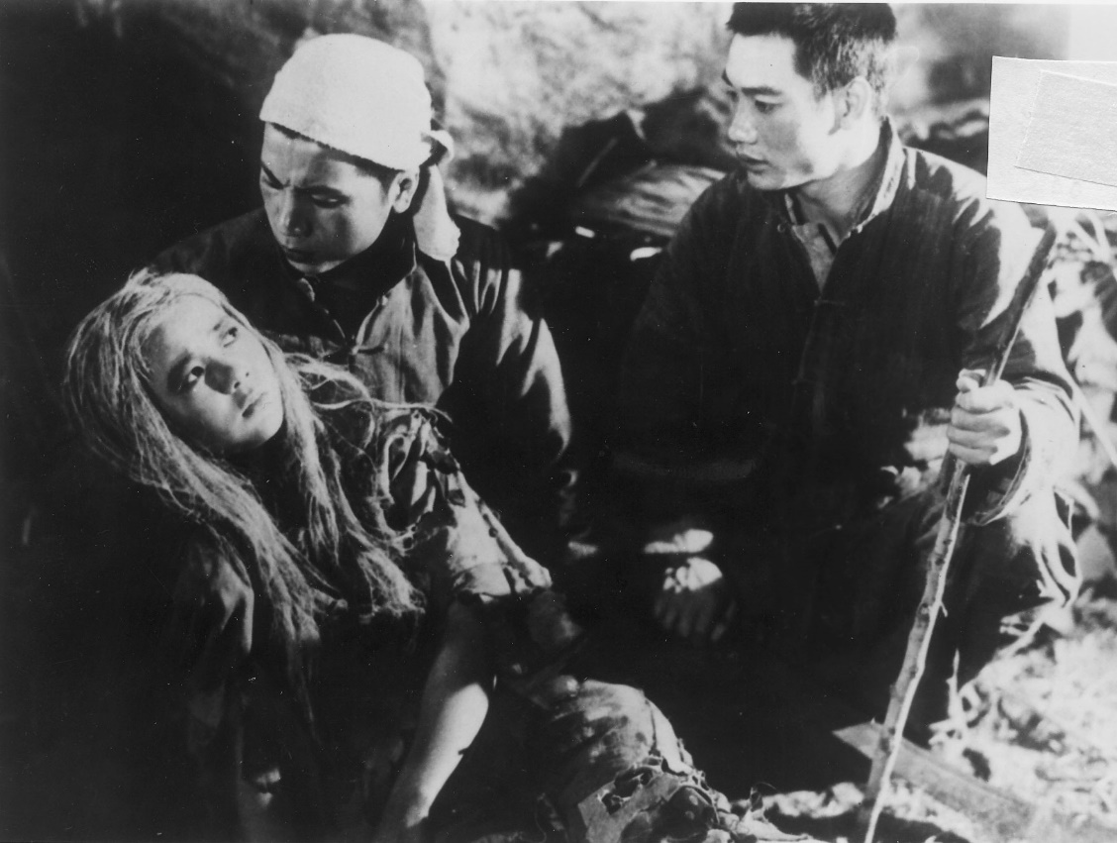

1950年代初的文學藝術，主要反映中國共產黨的鬥爭歷史，歌頌中華人民共和國國後生活的光明面。電影「白毛女」描寫中國農民楊白勞父女在新舊社會的不同命運，以“舊社會把人變成鬼，新社會把鬼變成人”，為主題。圖為白毛女的劇照。

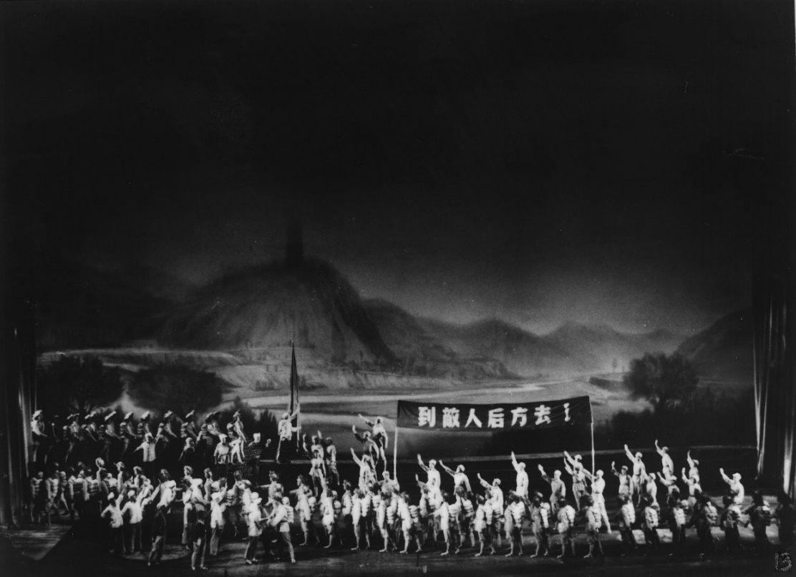

大型音樂舞蹈史詩「東方紅」表現了中國共產黨領導中國革命的歷程。

思考問題：

中共建國後，文藝的作用是什麼？根據以上「白毛女」及「東方紅」兩幅圖片說明。

**改革開放的啓動：中國共產黨第十一屆三中全會**

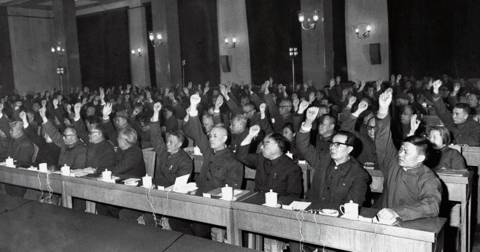

1978年12月8日

所謂三中全會，是指某屆由全國大會選出的中國共產黨中央委員召開的第三次全體會議的簡稱。

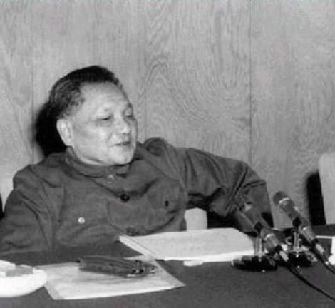

**改革開放**

大會通過：

1. 經濟上進行改革、開放、搞活的戰略方針。
2. 以物質利益提升農民的生產積極性。

解放思想，實事求是，團結一致向前看！

思考問題：啟動改革開放對文藝發展會有什麼影響？

* 文藝要服務革命的思維有所鬆動
* 重視物質帶來對文藝新的要求，如重視個人需要

**新中國的社會：從集體化到個人化**

新中國成立後，國人所有行為的出發點都是為了國家和革命，亦即所謂「集體化」。在這集體化的時代，個人的喜好是被壓抑的；即使有，也務必保持低調，否則便有機會被批評追求個人而忘卻革命。最明顯的例子是婦女的服裝，重點是集體化，不能展現個人風格。

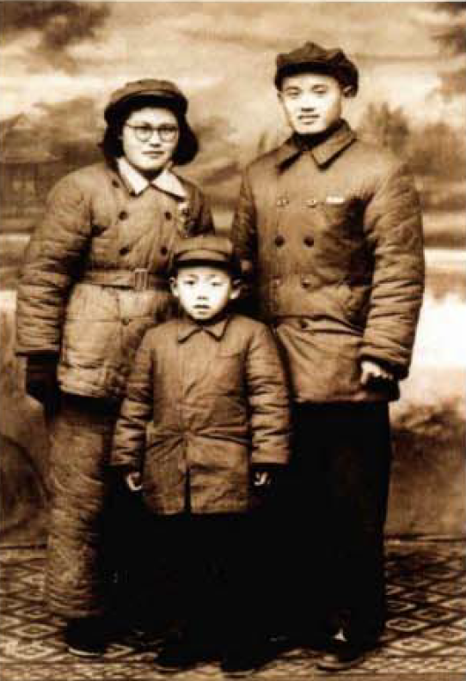

新中國成立後，全國人民的服裝開始和革命緊緊地聯繫到一起，展示個人身段的旗袍很快便退出了中國，代之而起的是列寧裝。列寧裝本是男裝，但在中國卻發生了戲劇性的改變，逐漸演化為女式服裝，成為與中山裝一樣出名的革命「時裝」，是政府機構女幹部的典型服裝。

列寧裝的雙排紐扣和大翻領，對衣服起到了很好的修飾作用，而同色腰帶的緊束功能可以更好地突顯女性的曲線美，所以深受廣大女性的歡迎，作為可以出席大場面的禮服。「做套列寧裝，留著結婚穿」是50年代年輕人的一句流行語。 （印象中國，頁3）

**新中國的社會：從集體化到個人化**

（陳煜，頁103）

（陳煜，頁64）

新中國成立後，國人所有行為的出發點都是為了國家和革命，亦即所謂「集體化」。在這集體化的時代，個人的喜好是被壓抑的；即使有，也務必保持低調，否則便有機會被批評追求個人而忘卻革命。最明顯的例子是婦女的服裝，重點是集體化，不能展現個人風格。

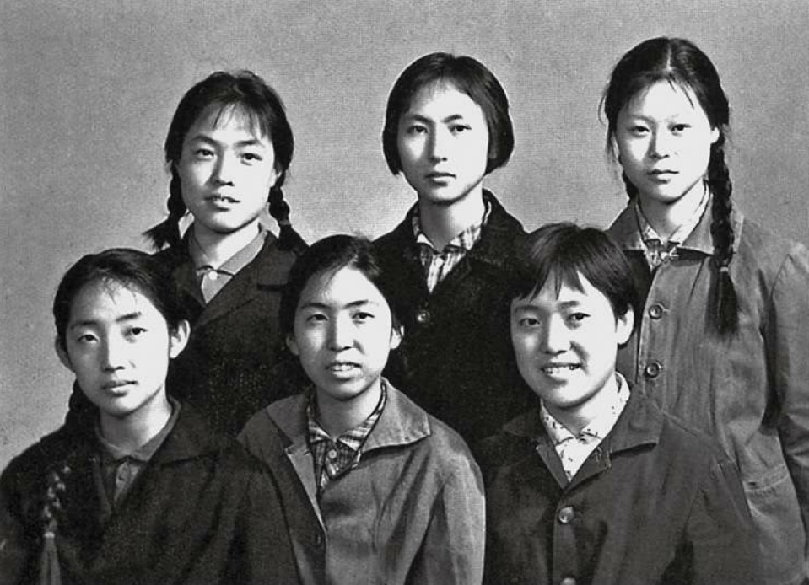

（陳煜，頁102）

上圖是改革開放前女孩子的普遍服裝，用現代人的角度來看--黑黑沉沉。有人這樣描寫這個年代中國人的男女衣著：「十億人民一款衣，三種顏色蓋大地。」（印象中國，頁9）

70年代的女性穿著藍、灰、軍綠色或者小碎花的上衣，加上藍、灰、軍綠色或者黑色的裁剪肥大的褲子。至於髮型，不是梳辮子便是剪短髮，說是顯現了女性「英姿颯爽」的革命精神。

「文化大革命」期間，稍微時髦的髮型就被指責為「封資修」（封建主義、資本主義和修正主義的合稱）、「腐朽」生活方式的表現、走在大街上，會被紅衛兵強行剃頭剪髮，稍有不服，就會被剃成「陰陽頭」遊街示眾。

（陳煜，頁103）

找找看:

試從網上找找「陰陽頭」的模樣。

（陳煜，頁64）

**改革開放下中國社會的變化**

隨著1978年的改革經濟開放，中國的國門也正式向世界敞開，各種各樣、五顏六色的港台（香港、台灣）服裝款式也開始湧入中國市場，中國民眾深埋了幾十年的愛美之心迅速萌發，其中兩個時尚便是蛤蟆鏡和喇叭褲。（印象中國，頁13-14）

許多年輕人已經厭倦了灰、藍、綠的單一色調，追求戴太陽眼鏡和穿喇叭褲的時尚。

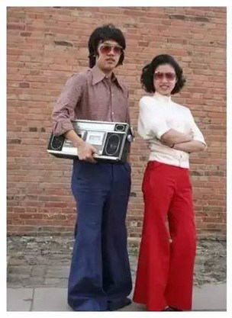

太陽眼鏡（當時稱為「蛤蟆鏡」）

燙髮，並選擇自己喜愛的髮式

注重衣服的設計，白色的上衣也開始流行（婦女白色上衣因有可能透現內衣，「文革」時是禁忌）。

卡式錄音機，舞會必備。這個雙卡式，更可以將一盒錄音帶，錄製到另一盒空帶，這是當代流行的翻版行為。

褲口尺寸要明顯大於膝蓋的尺寸，才合喇叭褲的潮流。

改革開放初期留著長髮、穿著喇叭褲、提著錄音機的「新青年」。 （互聯網照片）

**被偷聽的鄧麗君：靡靡之音**

鄧麗君的父親叫作鄧樞，1921年出生，祖籍河北省大名縣，任國民政府河北軍團的少尉。1948年末，國共內戰失利，鄧樞亦隨國民黨遷台，先駐台南，1952年升為中尉，翌年生鄧麗君。

1964年，鄧麗君以11歲之齡在中華廣播電台舉辦的黃梅調歌唱大賽贏得冠軍，1967年發行第一張個人唱片專輯，並於1970至80年代之間達到事業高峰。1995年因哮喘病逝世，終年42歲。

1979年9月，鄧麗君的專輯《難忘的一天》發行，其中一首歌叫作〈甜蜜蜜〉。〈甜蜜蜜〉原曲取自蘇門答臘民謠，由莊奴重新填詞，由鄧麗君主唱。 「甜蜜蜜，你笑的甜蜜蜜，好像花兒開在春風裏……”鄧麗君甜美清新的形象和歌聲，瞬間征服了聽慣了雄壯旋律的國人。王先生，現時已經約60歲了，還記得當年的感受：

「那時候半夜躺在床上，把收音機開得小小的，幾乎成了我睡覺前必做的功課。有一次晚上，忽然就聽到了〈甜蜜蜜〉的調子，感覺整個世界一下子就安靜了，怎麼會有這麼乾淨甜美的聲音！當時還不知道是誰唱的。第二天就跟朋友說起這件事，他們也都聽到了，大家的感受那麼一致。有個朋友說是鄧麗君，我們才開始關注鄧麗君，開始聽她的歌。」（印象中國，頁218）

內地掀起了鄧麗君熱。這時中國剛剛進行改革開放，文化管制仍然嚴格，何況鄧麗君是台灣歌手。於是國內老百姓通過不同的渠道（例如偷聽國外的電台廣播，以及偷運錄音帶返國內）聽鄧麗君的歌曲。人們評：“白天聽老鄧，晚上聽小鄧”。老鄧是鄧小平，小鄧則是鄧麗君。保守的老幹部開始感到不對勁!



**東方紅vs甜蜜蜜**

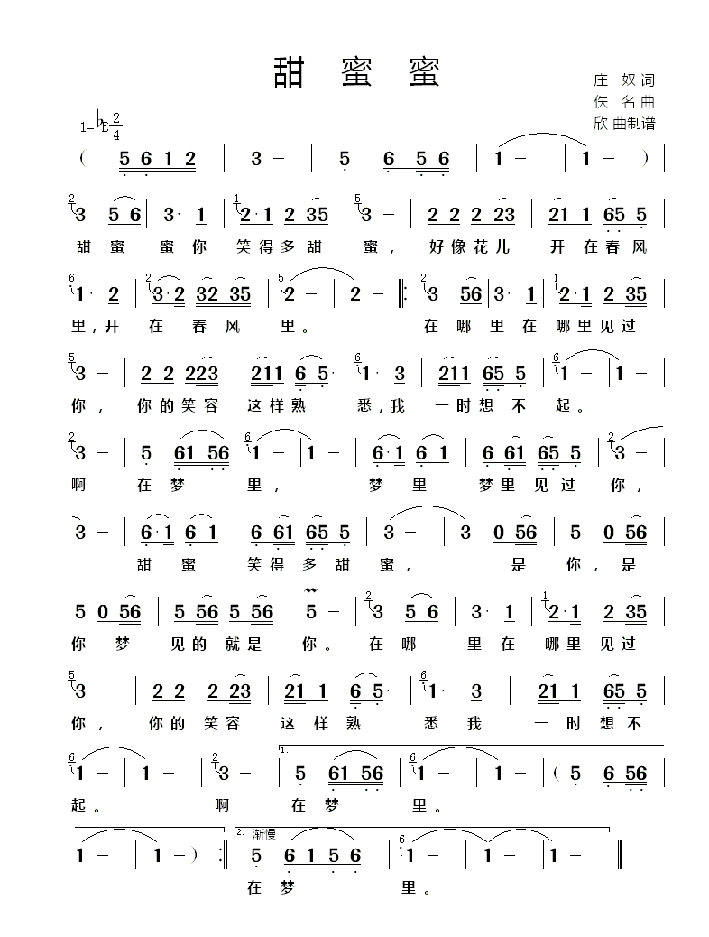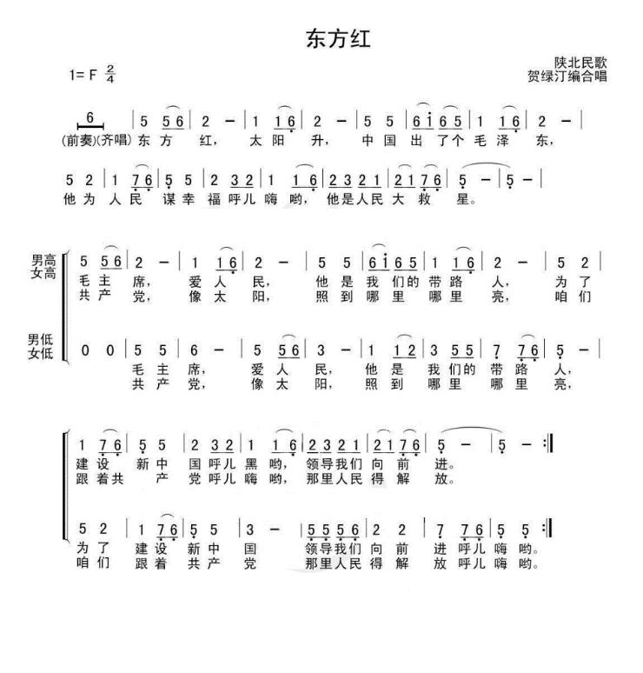

聽唱：<https://youtu.be/SRBuwhaUczA>

聽唱：<https://www.youtube.com/watch?v=a7ivqZvEXhY>

問題：

文革時期最流行的〈東方紅〉與鄧麗君的〈甜蜜蜜〉，你認為它們分別歌頌什麼人？

（〈東方紅〉：毛澤東；〈甜蜜蜜〉：情侶）

你認為年輕人會喜歡哪一首歌？為什麼？

思考問題：試結合1979-1980年中國大陸的背景，討論鄧麗君歌曲不能公開流傳的原因。

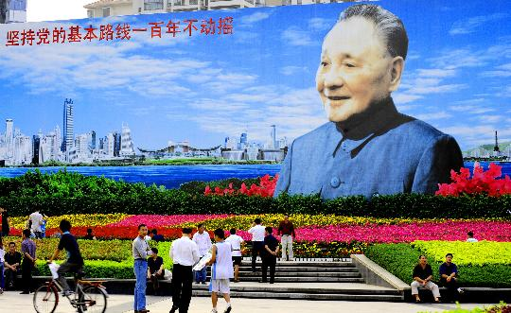

1978年，是中國現代歷史上的轉折點。

從1976年粉碎“四人幫”， “文化大革命”結束，到1978年，十一屆三中全會召開，確定放棄階級鬥爭為主的路線，糾正“文化大革命”和以前的左傾錯誤，及時作出了從1979年起，把工作重點轉移到社會主義現代化建設為中心的戰略決策。

鄧小平與深圳經濟特區，網絡圖片

政策主要集中在政治和經濟兩個方面：

政治上，撥亂反正，平反冤假錯案，確定新的領導結構。

經濟上，改革開放，設立經濟特區。

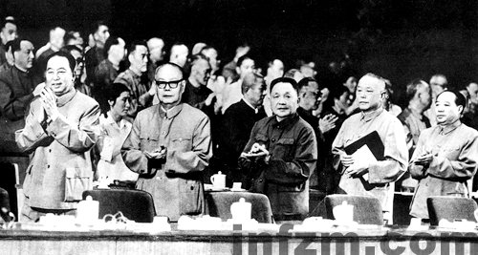

十一屆三中全會上的決策者：

（左起）華國鋒、葉劍英、鄧小平、李先念、汪東興

但是對於具體的政策，中央內部有很大的分歧。首先表現在政治意識形態上，如何評價“文化大革命”和毛澤東，成為內部爭論的問題。鄧小平的意見受到多方挑戰和反對。

1979年到1981年，是中華人民共和國歷史上的一個重大轉軌時期，中共從此告別頻繁的階級鬥爭和政治運動的時代，集中致力於以經濟建設為中心的國家現代化目標。

內容參考自蕭冬連著，《歷史的轉軌——從撥亂反正到改革開放》

1979年，中央一些官員和知識界、文化界藉著改革開放的理論探討，開始提出“解放思想”，尋求民主和自由，他們反思政治體制改革和社會發展等問題。鄧小平將這些討論歸為“資產階級自由化”，並提出了堅持“四項基本原則”以示反對。

必須堅持社會主義道路；

必須堅持人民民主專政；

必須堅持中國共產黨的領導；

必須堅持馬克思列寧主義、毛澤東思想。

http://cpc.people.com.cn/BIG5/64156/64157/4509599.html

1980年，“反對資產階級自由化”運動開始。在這場運動中，巴金、高行健等文藝創作者受到公開批判，《何日君再來》的作曲者劉雪庵也受到牽連。這種政治批判，直接將矛頭指向來自資本主義世界的“港台流行文化”代言人鄧麗君。

我們可以看到，雖然中央已經推行改革開放政策，但在意識形態層面仍小心控制，擔心外來文化和思潮會影響和衝擊共產黨專政的政治體制。

在這一時期，改革開放的方向仍在摸索中。中國的改革開放不是依據理論預設，而是訴諸實踐和試驗，一開始就顯示出所謂“摸著石頭過河”的漸進式特點。

許多人認為，中國的所謂漸進式改革就是只搞經濟改革不搞政治改革，但鄧小平自己說：我們提出改革時，就包括政治體制改革。如果把政治改革界定為政治多元化和自由化，鄧小平及黨內其他改革派領導人從來堅決拒絕這種企圖。但如果說政治改革是在現行制度下尋求和創造一個更具效率、活力和穩定性的黨政體制，則不能說沒有政治改革的嘗試。甚至可以說，如果沒有政治、思想和行政領域的某變革為前導，經濟改革不可能推動。

內容參考自蕭冬連著，《歷史的轉軌——從撥亂反正到改革開放》

**大陸的鄧麗君**

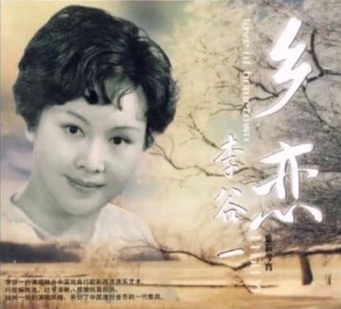

內地歌手很快便模仿鄧麗君。1979年12月31日晚上8時，中央電視台在《新聞聯播》之後播放了電視片《三峽傳說》，時任中央樂團獨唱歌手李谷一（時35歲）演唱的〈鄉戀〉隨片一起播出。〈 鄉戀〉優美的旋律以及李谷一類似鄧麗君的氣聲唱法，一下子流行開來。（陳煜，頁180）

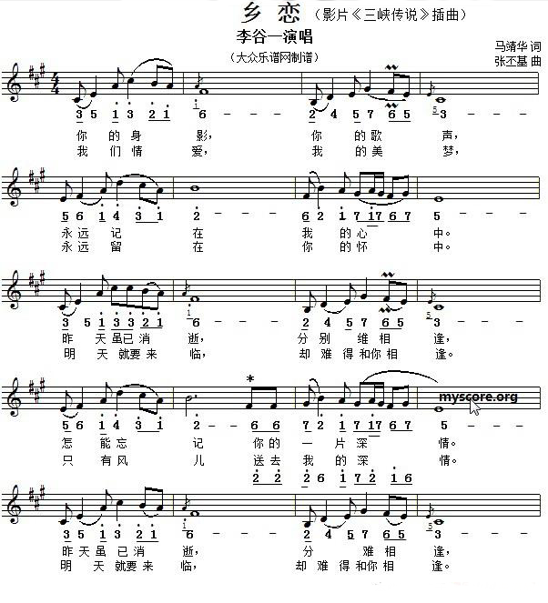

歌曲用來表達個人的情感，現代人覺得是理所當然的事情，但在改革開放的初期，還是一個敏感的議題。

李谷一的〈鄉戀〉，像鄧麗君的〈甜蜜蜜〉，並非一首歌那麼簡單，是改革開放初期文藝界的一顆「訊號彈」。它昭示著文藝界**應該告別統一的、僵化的模式。**（百度-鄉愁）

〈鄉戀〉 立即風靡中國，很受年輕人的歡迎。1980年2月，入選了北京人民廣播電台「每周一歌」。但隨即而來的，是來自政府內外保守勢力極猛烈的攻擊。

〈鄉戀〉表現了漢代出嫁塞外的美女王昭君對長江故鄉的思念。這首抒情歌曲的婉柔款款使它擔負了大罪名。有報紙說這首歌是「黃色歌曲」、 「格調低下」、 「毫無價值」。李谷一也從受人歡迎的「 歌壇新秀」一下子變成了「黃色歌女」，變成了「大陸上的鄧麗君」，有些文章說她是「資產階級音樂潮流和靡靡之音的典型代表」，是「腐蝕青年的罪人」。

在強大的社會壓力下，〈鄉戀〉悄悄地從電視廣播中消失了。（《交鋒》，頁123）

**黃色歌曲**

1980年，官方喉舌開始大力攻擊文藝界的腐敗現象。

1980年6月7日《文匯報》：「『靡靡之音』是引自《史記》中的詞，意思是使人聽了萎靡不振，意志消沉的音樂。『黃色歌曲」則是從三十年代聶耳（〈 義勇軍進行曲〉 作曲者）批判當時那些色情的歌曲開始使用的詞……它們大體上包括這樣一些類型：色情、肉麻的、輕薄、輕佻的、消沉頹廢、悲觀厭世的、瘋狂混亂、刺激感官的、打著愛情的幌子、賣弄口頭愛情、虛假愛情、把愛情庸俗化的，還包括傳播封建思想和政治上反動的東西的。」（《怎樣鑒別黃色歌曲》，頁37）

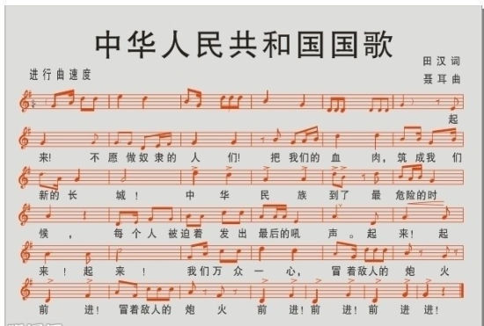

想一想:

為什麼〈義勇軍進行曲〉不算「黃色歌曲」？（提示：主題是歌頌什麼的？）

〈義勇軍進行曲〉本是中華民國國民軍第200師的軍歌，是1935年由聶耳作曲，田漢作詞。1949年9月27日中國人民政治協商會議第一屆全體會議通過以此作為新中國的國歌。

1980年，中國音樂協會以撥亂反正的態度，在北京召開會議，批評鄧麗君等人的黃色歌曲，並於1982年將會議結果出版成書--《怎樣鑒別黃色歌曲》。

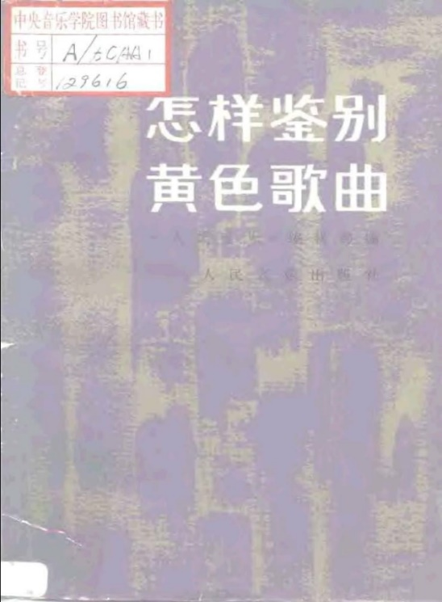

《怎樣鑒別黃色歌曲》沒有點名鄧麗君，但處處以她的歌曲作為反面教材，並提出如何改善文藝界的頹敗風氣。其中一個歌叫作〈小村姑賣西瓜〉，是鄧麗君1968年的作品。（<https://www.youtube.com/watch?v=ublSTk6kNdI>）

〈小村姑賣西瓜〉原曲

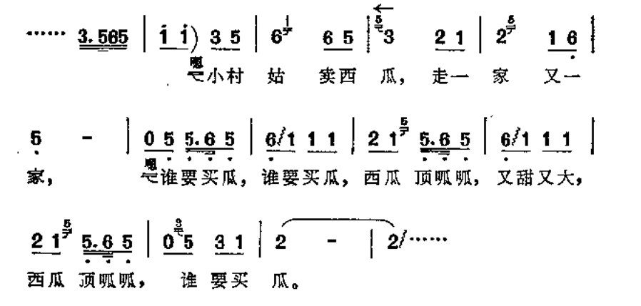

中國音樂協會以專家的口吻，認為可以這樣改：

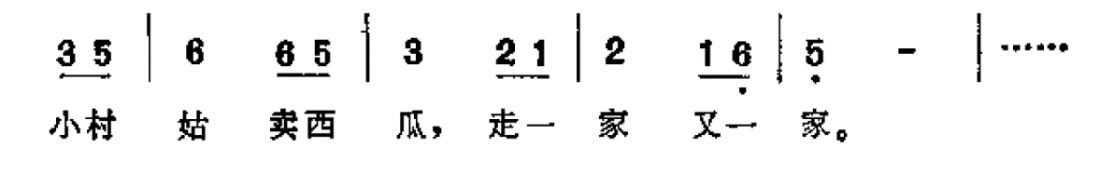

中國音樂協會認為將整首歌大幅刪除，剩下一句後，便可以將原來歌中輕佻、賣弄的情調刪除，回復樸素、淒苦的小村姑形象了！

**黃色歌女的堅持**

（《交鋒》，頁124）

1979年李谷一的〈鄉戀〉一鳴驚人，但文化部的官員向她所屬的中央樂團表示意見：「李谷一的演唱風格應該給予注意和引導。」不久，中央樂團再收到中國音樂家協會的電話：「李谷一這樣下去很糟糕。」在這壓力下，中央樂團不支持李谷一：「如果在這樣下去，樂團的土壤就不適合她存在了，她應該去找合她發展的土壤。」

（《交鋒》，頁123）

但是，熱情的聽眾給李谷一寄來一千多封支持信。一封信說：「他們說你是黃色歌曲，說你是黃色歌女，但發生在演出大廳的奇跡，那無數次的謝幕和經久的掌聲，是對這種污衊的最有力的否定！」

（《交鋒》，頁123）

李谷一沒有因為壓力而放棄演唱事業，1980年夏天她去天津演出。那天節目單上沒有〈鄉戀〉，到謝幕的時候，情切的觀眾大聲喊：「〈鄉戀〉！〈鄉戀〉！」這時歌聲響起來了，觀眾全體起立，合著拍節熱情鼓掌，舞台上下情感相通。

（《交鋒》，頁124）

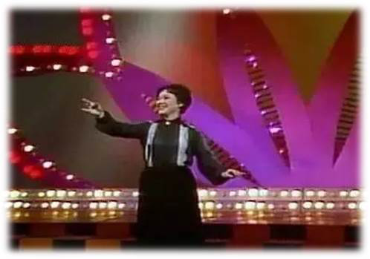

終於，到了1983年，思想解放的潮流佔了上風。這一年，出現了第一屆中國中央電視台春節晚會，而李谷一獲邀演唱〈鄉戀〉。這不單單是中央政府對〈鄉戀〉進行解禁，也代表了政府終於接受文藝可以不必為政治服務，這是很大的突破。因為如此，〈鄉戀〉被視為改革開放後內地流行歌曲的「開山之作」；李谷一在樂壇的地位變得非常高崇，成為每年中國春節晚會的必然嘉賓。

（維基—李谷一）

1983年中央電視台第一屆春節聯歡晚會，李谷一登台表演七首歌曲，包括《鄉戀》。

想一想：

〈鄉戀〉由禁曲而終於到1983年解禁，你認為是什麼原因？

**還有政治因素**

文藝摻入政治因素，不是共產黨獨有，國民黨也是如此。鄧麗君與國民黨有著深厚的關係，她的父親就是退役軍官，鄧麗君也非常直白地表達政治立場，是在1980年台北國父紀念館演唱會上，主持人向鄧麗君求證關於大陸地區邀約她前往演唱之事情，她表示曾在報紙上看見相關訊息但無人前來接洽，並隨後說道：“如果，我去大陸演唱的話，那麼，當我在大陸演唱的那一天，就是我們三民主義在大陸實行的那一天。”1981年，鄧麗君在全台灣勞軍一個月，並為將士演唱，深得台灣國防部的表彰。而台灣民間稱她為「愛國歌手」、「軍中情人」。

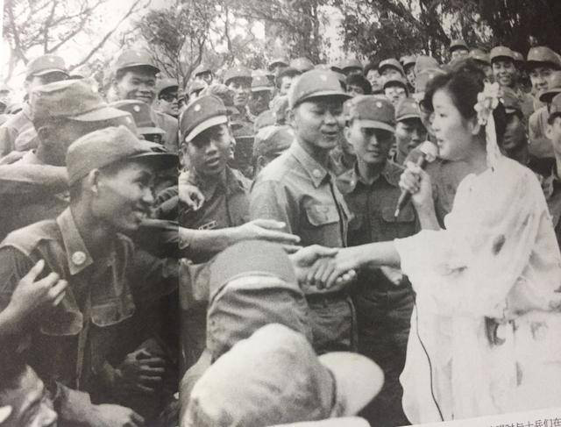

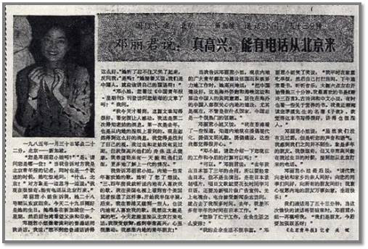

1983年後，鄧麗君的歌曲也得到解禁。1985年2月1日，《中國青年報》刊登了題為〈鄧麗君說：真高興，能有電話從北京來〉的新聞報道。這篇報道是當時《中國青年報》文化藝術專欄記者關鍵撰寫的新聞採訪報道，據說這是中國大陸新聞界對鄧麗君的第一次正式的新聞採訪報道。

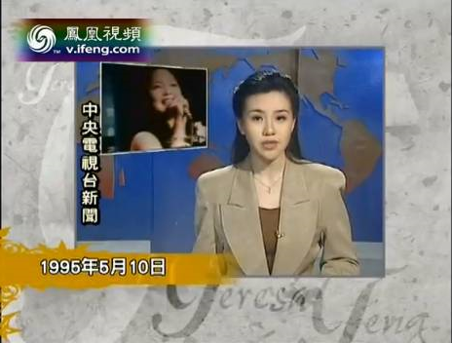

1995年5月9日，鄧麗君因哮喘去世。翌日，中央電視台在新聞節目中報道這一消息，也播放了多段鄧麗君生前演唱活動的電視畫面。這是中國大陸自八十年代初，一度將鄧麗君歌曲視為「黃色歌曲」後首次的公開報道鄧麗君。



鄧麗君一生沒有機會踏足大陸，然而影響了改革開放時的那一代人。到了今天，當年偷聽她歌曲成長的年輕人也逐漸老去，但若是談起鄧麗君，他們還記得當年的〈甜蜜蜜〉！